获取采购文件附件
1、报名地点：网上获取
2、方式：1）供应商为法人或者其他组织的将报名资料的扫描件（单位介绍信（介绍信须注明项目名称、项目编号、联系人及联系电话、电子邮箱）及经办人身份证，均须加盖公章），供应商为自然人的，只需扫描本人身份证复印件（加盖供应商公章）。
2）邮箱账号：1651863637@qq.com
3）转账方式：①公对公转账
收款单位：四川乐投招标代理有限公司。
开 户 行：乐山市商业银行股份有限公司通悦路支行。
行号：313665000367
银行账号：03092100000148990
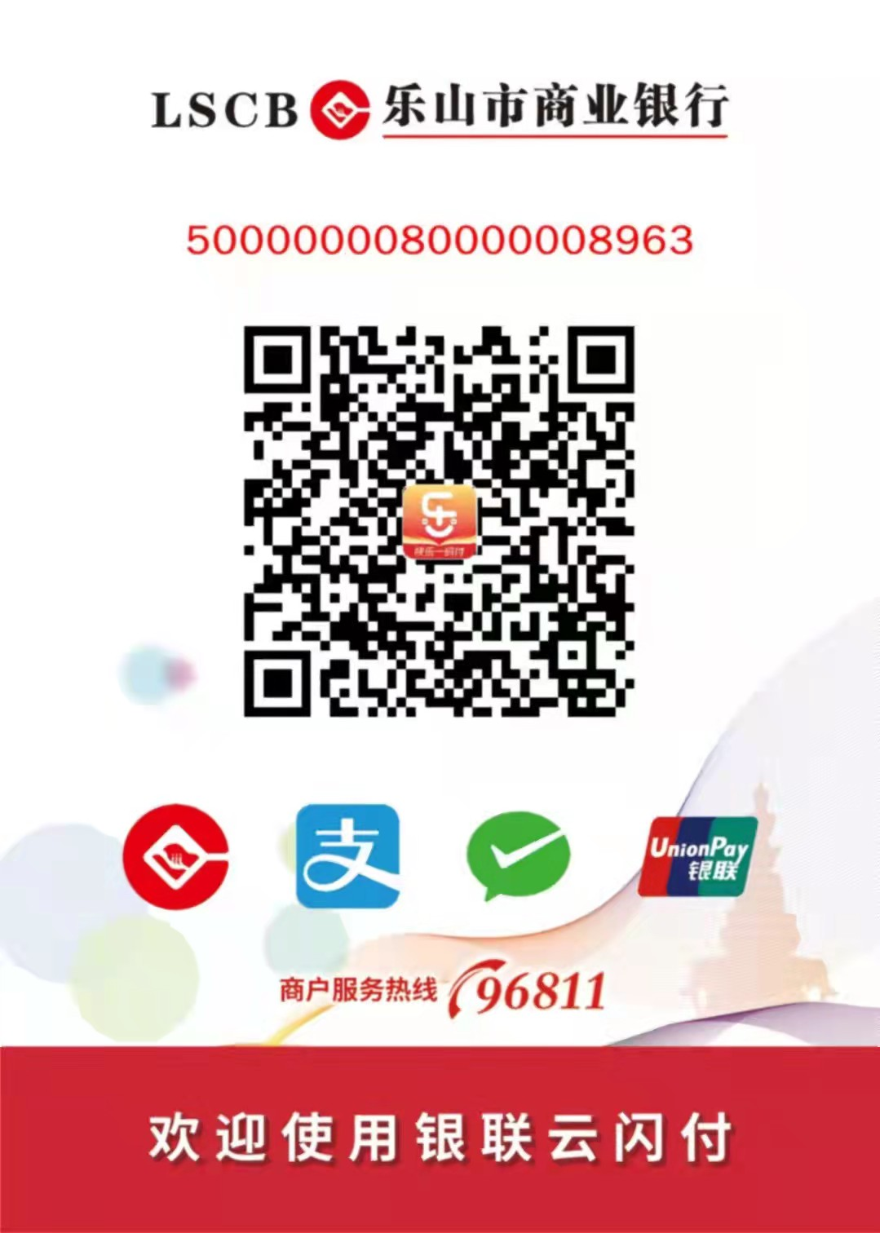
②二维码转账 扫描如下二维码进行转账

以上两种方式转账时请备注项目编号和公司名称
注：无论是公对公转账还是二维码转账，汇款后请将获取采购文件应提交的资料以及汇款凭证发送到1651863637@qq.com，款到指定账户后，采购代理机构即向供应商发出采购文件。

